满天星班观察日志
日期 2025年 4 月 25 日
今日一日活动
宝宝 |  | 生活活动 |  |  |  |  | 其他活动
姓名 | 入园情绪 | 上午点心 | 午餐 | 午睡 | 下午点心 | 大便
王思瑞 | 好 | 鲜牛奶 √  小米糕√ | 藜麦饭 √  蒜苗炒鸭胗√  丝瓜烩肉片√  鸡毛菜菌菇汤√ | 12：40前入睡。 | 芝士奶香蛋糕√  酸奶√  蓝莓√  哈密瓜√ | 无 | 上午：  一、晨间游戏活动  宝宝们入园后进行了自主游戏，游戏活动有娃娃家（小厨房）、室内滑滑梯、桌面游戏（益智玩具、美工玩具）、图书区。  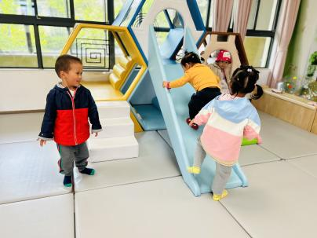  二、户外活动  （一）萌宠乐园  早点吃完后，宝宝们到萌宠乐园去给咕咕鸡还有小羊喂食啦！  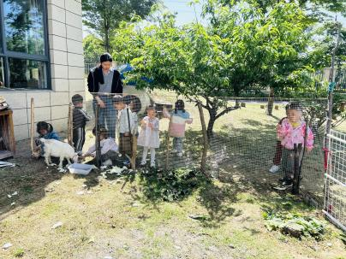  - 皮球区  喂完小动物，宝宝们在皮球区玩了一会儿，滚球、投篮；宝宝们还玩了套圈游戏。  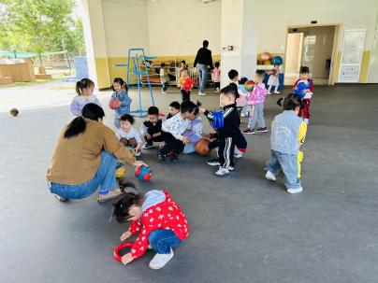  三、学习活动  （一）音乐游戏  宝宝们玩了一些音乐游戏，有《长鼻怪和大耳怪》、《大巨人和小矮人》、《合拢张开》，手指游戏《小白小白上楼梯》、《一个小老头》。  - 手工：池塘里的小蝌蚪  今天宝宝们制作了小蝌蚪放进了“池塘里”，我们的作品变得更加完整生动啦。  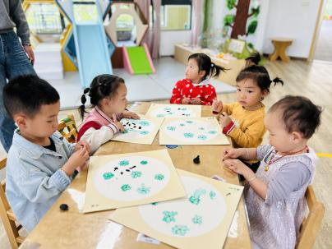  下午：  - 游戏活动  午点后，宝宝们进行了自主游戏，游戏活动有娃娃家（小厨房）、室内滑滑梯、桌面游戏（益智玩具、美工玩具）、图书区。  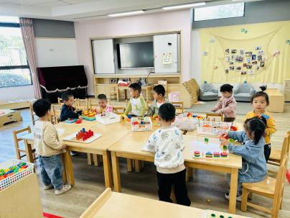
吴璧岑 | 好 | 鲜牛奶 √  小米糕√ | 藜麦饭 √  蒜苗炒鸭胗√  丝瓜烩肉片√  鸡毛菜菌菇汤√ | 12：40前入睡。 | 芝士奶香蛋糕√  酸奶√  蓝莓√  哈密瓜√ | 无
陈锦瑜 | 好 | 鲜牛奶 √  小米糕√ | 藜麦饭 √（一半）  蒜苗炒鸭胗√（一半）  丝瓜烩肉片√（一半）  鸡毛菜菌菇汤√ | 12：40前入睡。 | 芝士奶香蛋糕√  酸奶√  蓝莓√  哈密瓜√ | 无
付轩珞 | 好 | 鲜牛奶 √  小米糕√ | 藜麦饭 √  蒜苗炒鸭胗√  丝瓜烩肉片√  鸡毛菜菌菇汤√ | 12：40前入睡。 | 芝士奶香蛋糕√  酸奶√  蓝莓√  哈密瓜√ | 无
张茉洵 | 好 | 鲜牛奶 √  小米糕√ | 藜麦饭 √  蒜苗炒鸭胗√  丝瓜烩肉片√  鸡毛菜菌菇汤√ | 12：40前入睡。 | 芝士奶香蛋糕√  酸奶√  蓝莓√  哈密瓜√ | 1
吴心诺 | 好 | 鲜牛奶 √  小米糕√ | 藜麦饭 √（一半）  蒜苗炒鸭胗×  丝瓜烩肉片√  鸡毛菜菌菇汤√ | 12：40前入睡。 | 芝士奶香蛋糕√  酸奶√  蓝莓√  哈密瓜√ | 无
马欣雨 | 好 | 鲜牛奶 √  小米糕√ | 藜麦饭 √  蒜苗炒鸭胗√（一半）  丝瓜烩肉片√（一半）  鸡毛菜菌菇汤√ | 12：40前入睡。 | 芝士奶香蛋糕√  酸奶√  蓝莓√  哈密瓜√ | 无
陶悦 | 好 | 鲜牛奶 √  小米糕√ | 藜麦饭 √  蒜苗炒鸭胗√  丝瓜烩肉片√  鸡毛菜菌菇汤√ | 13：10前入睡。 | 芝士奶香蛋糕√  酸奶√  蓝莓√  哈密瓜√ | 无
包星允 | 好 | 鲜牛奶 √  小米糕√ | 藜麦饭 √（一半）  蒜苗炒鸭胗√  丝瓜烩肉片√  鸡毛菜菌菇汤√ | 12：40前入睡。 | 芝士奶香蛋糕√  酸奶√  蓝莓√  哈密瓜√ | 无
位知新 | 好 | 鲜牛奶 √  小米糕√ | 藜麦饭 √  蒜苗炒鸭胗√  丝瓜烩肉片√  鸡毛菜菌菇汤√ | 12：40前入睡。 | 芝士奶香蛋糕√  酸奶√  蓝莓√  哈密瓜√ | 无
孙煦深 | 好 | 鲜牛奶 √  小米糕√ | 藜麦饭 √（一半）  蒜苗炒鸭胗√（一半）  丝瓜烩肉片√  鸡毛菜菌菇汤√ | 12：40前入睡。 | 芝士奶香蛋糕√  酸奶√  蓝莓√  哈密瓜√ | 无
徐锦晔 | 好 | 鲜牛奶 √  小米糕√ | 藜麦饭√（少量）  蒜苗炒鸭胗√（少量）  丝瓜烩肉片√（少量）  鸡毛菜菌菇汤√ | 13：00前入睡。 | 芝士奶香蛋糕√  酸奶√  蓝莓√  哈密瓜√ | 无
任昱霖 | 好 | 鲜牛奶 √  小米糕√ | 藜麦饭 √  蒜苗炒鸭胗√  丝瓜烩肉片√  鸡毛菜菌菇汤√ | 12：40前入睡。 | 芝士奶香蛋糕√  酸奶√  蓝莓√  哈密瓜√ | 无
石安饶 | 好 | 鲜牛奶 √  小米糕√ | 藜麦饭 √（一半）  蒜苗炒鸭胗√  丝瓜烩肉片√  鸡毛菜菌菇汤√ | 12：40前入睡。 | 芝士奶香蛋糕√  酸奶√  蓝莓√  哈密瓜√ | 无
毛跃 | 好 | 鲜牛奶 √  小米糕√ | 藜麦饭 √  蒜苗炒鸭胗√  丝瓜烩肉片√  鸡毛菜菌菇汤√ | 12：40前入睡。 | 芝士奶香蛋糕√  酸奶√  蓝莓√  哈密瓜√ | 无
陈胤辰 | 好 | 鲜牛奶 √  小米糕√ | 藜麦饭 √  蒜苗炒鸭胗×  丝瓜烩肉片×  鸡毛菜菌菇汤√ | 13：20前入睡。 | 芝士奶香蛋糕√  酸奶√  蓝莓√  哈密瓜√ | 无
邹子沐 | 好 | 鲜牛奶 √  小米糕√ | 藜麦饭 √（一半）  蒜苗炒鸭胗√  丝瓜烩肉片√（一半）  鸡毛菜菌菇汤√ | 12：40前入睡。 | 芝士奶香蛋糕√  酸奶√  蓝莓√  哈密瓜√ | 无
陈阳 | 好 | 鲜牛奶 √  小米糕√ | 藜麦饭 √  蒜苗炒鸭胗√  丝瓜烩肉片√  鸡毛菜菌菇汤√ | 12：40前入睡。 | 芝士奶香蛋糕√  酸奶√  蓝莓√  哈密瓜√ | 无
刘翊鸣 | 好 | 鲜牛奶 √  小米糕√ | 藜麦饭 √  蒜苗炒鸭胗√  丝瓜烩肉片√  鸡毛菜菌菇汤√ | 12：40前入睡。 | 芝士奶香蛋糕√  酸奶√  蓝莓√  哈密瓜√ | 无
魏浩炎 | 好 | 鲜牛奶 √  小米糕√ | 藜麦饭 √  蒜苗炒鸭胗√  丝瓜烩肉片√  鸡毛菜菌菇汤√ | 12：40前入睡。 | 芝士奶香蛋糕√  酸奶√  蓝莓√  哈密瓜√ | 无
孟瑞琳 | 好 | 鲜牛奶 √  小米糕√ | 藜麦饭 √  蒜苗炒鸭胗√（一半）  丝瓜烩肉片√  鸡毛菜菌菇汤√ | 12：40前入睡。 | 芝士奶香蛋糕√  酸奶√  蓝莓√  哈密瓜√ | 无
肖柠舟 | 好 | 鲜牛奶 √  小米糕√ | 藜麦饭 √  蒜苗炒鸭胗×  丝瓜烩肉片√  鸡毛菜菌菇汤√ | 12：40前入睡。 | 芝士奶香蛋糕√  酸奶√  蓝莓√  哈密瓜√ | 无

